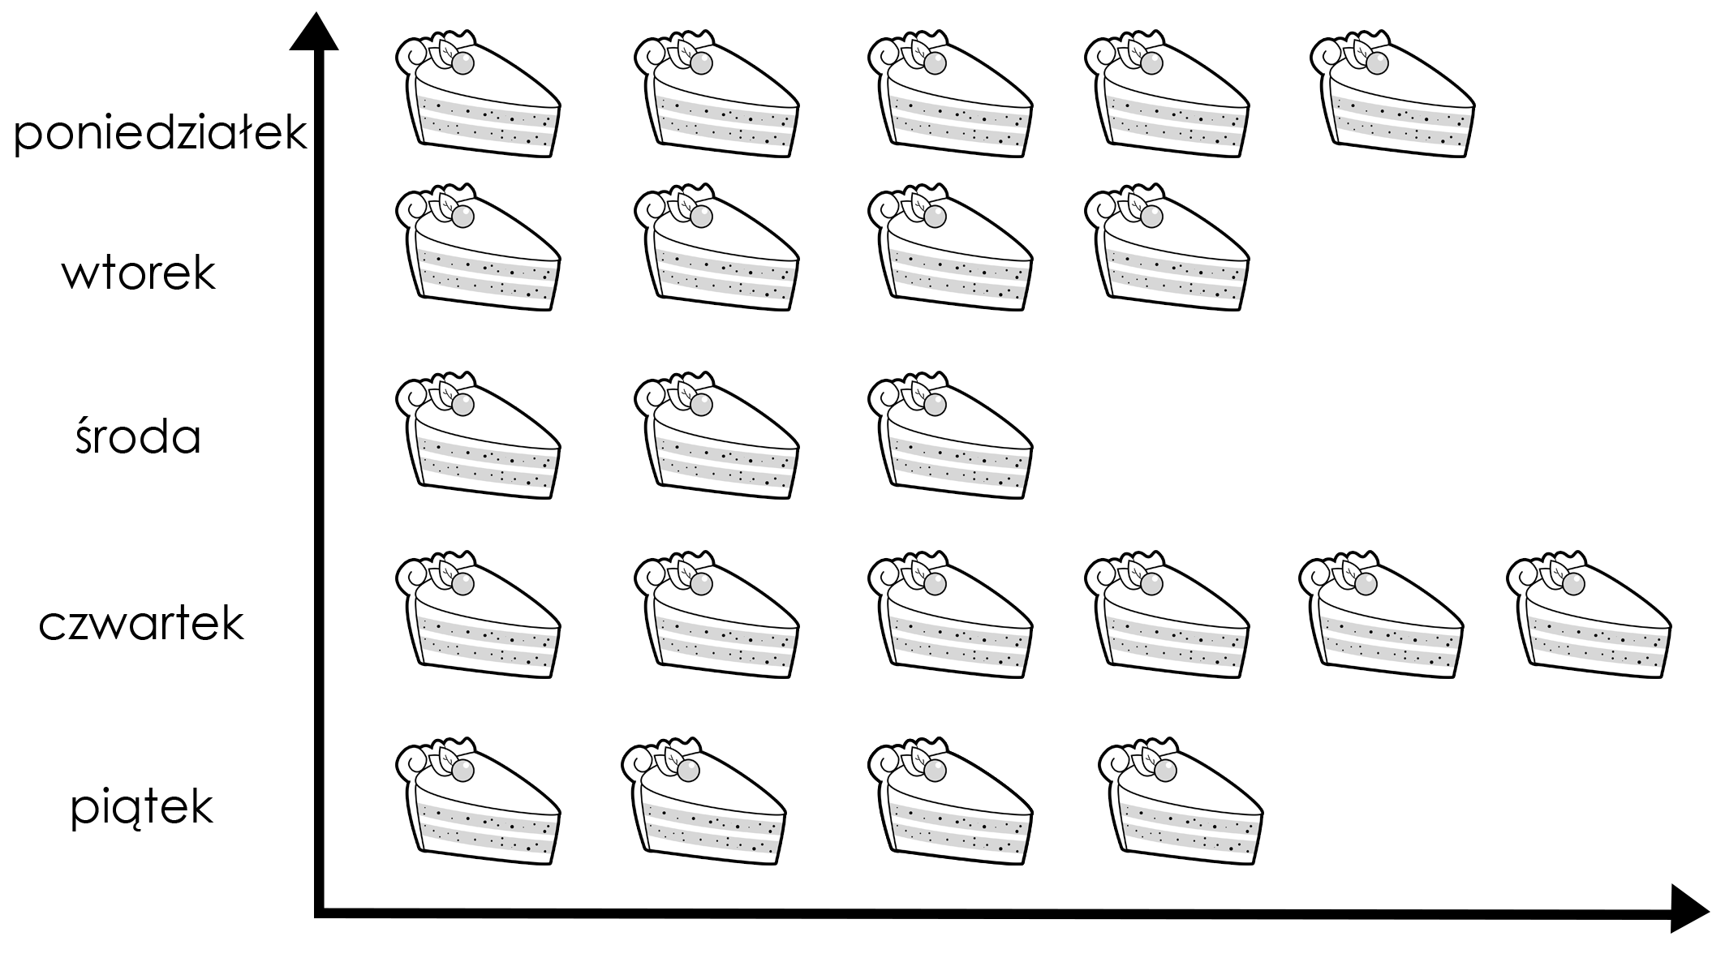

- Policz, ile kawałków czekoladowego ciasta sprzedał cukiernik w poszczególne dni i uzupełnij tabelkę.

poniedziałek | wtorek | środa | czwartek | piątek


- Którego dnia cukiernik sprzedał:

Najwięcej ciasta: Najmniej ciasta:

- Oblicz ile kawałków ciasta łącznie sprzedał cukiernik od poniedziałku do piątku.

Obliczenia:
Odpowiedź:

